WE8S SOP

1.資料夾共享設定(設定完要重開機)

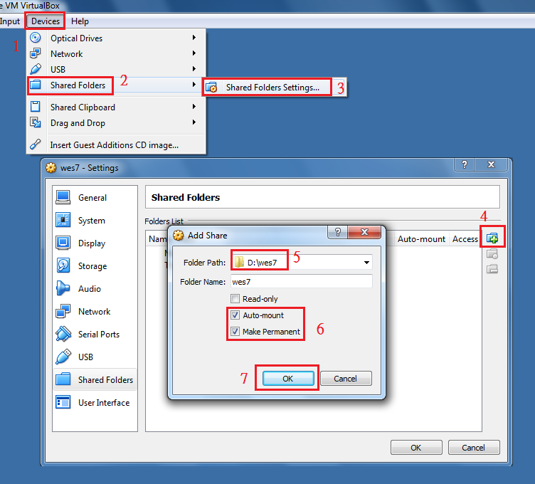

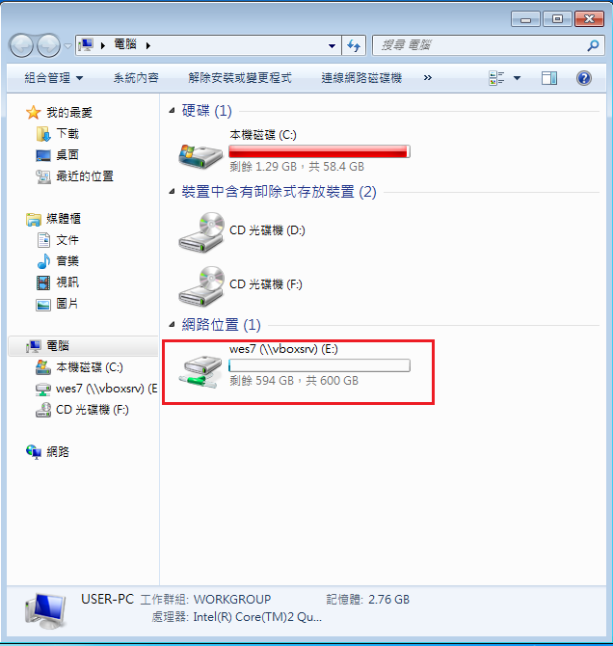

1.開啟ICE(Image Configuration Editor)編輯文件(以071381200600為範例)

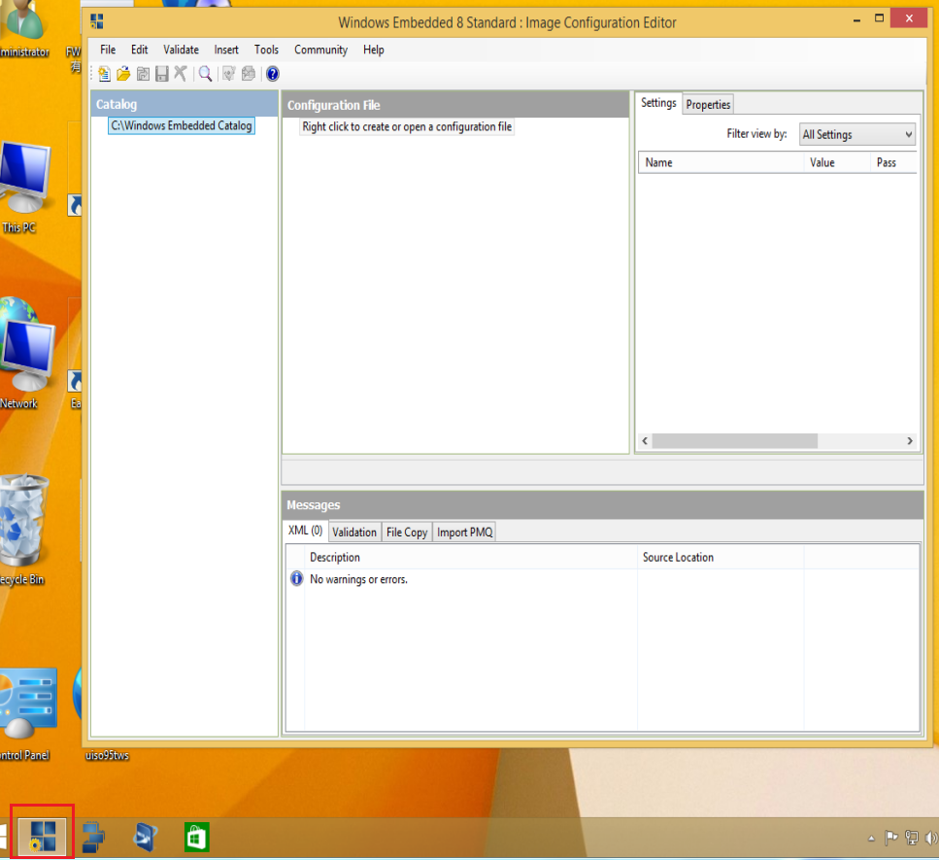

2.資料庫(File → Select Distribution Share → Windows Embedded Standard 7 → DS64SP1)

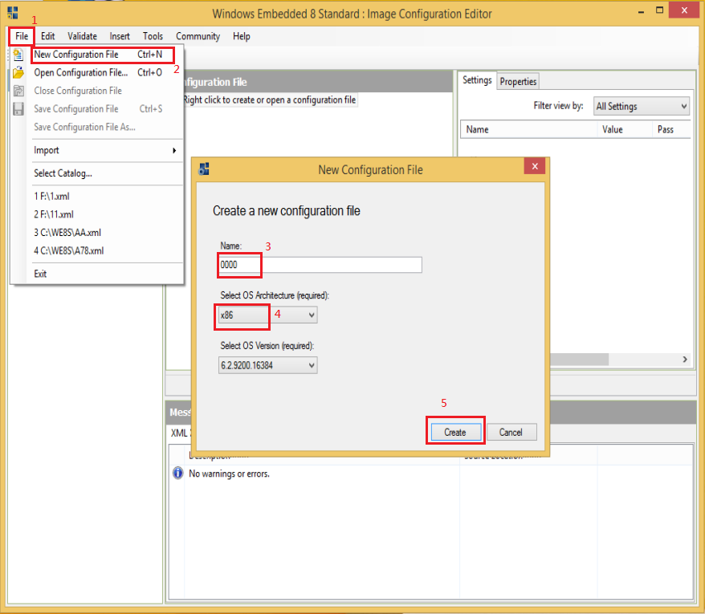

3.選擇XML檔 : Open Answer File → 原始版.xml(0000-WES7E-x64-SP1-Eng) → 開啟舊檔

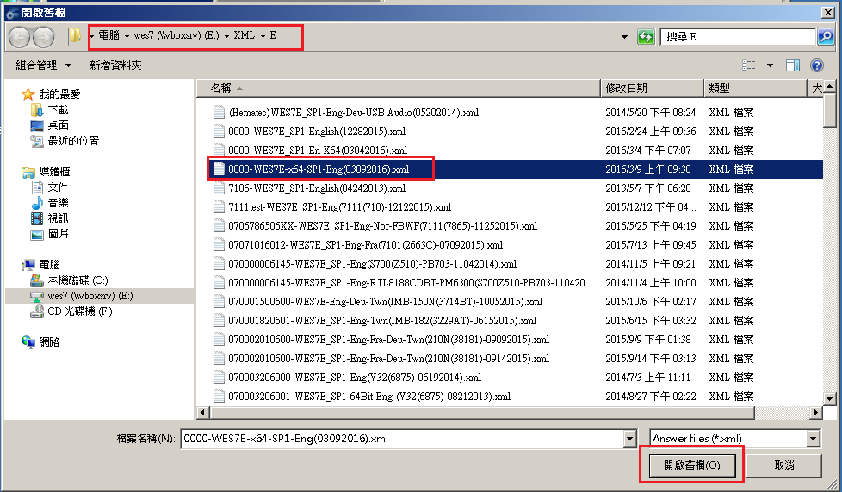

4.另存新檔(避免覆蓋原有範本)File → Save Answer File As…

5.導入PMQ檔(找符合的主板) : File → Import → Import PMQ → 7111 R2.1.pmq → 開啟舊檔

6.修改Settings

6.1金鑰設定

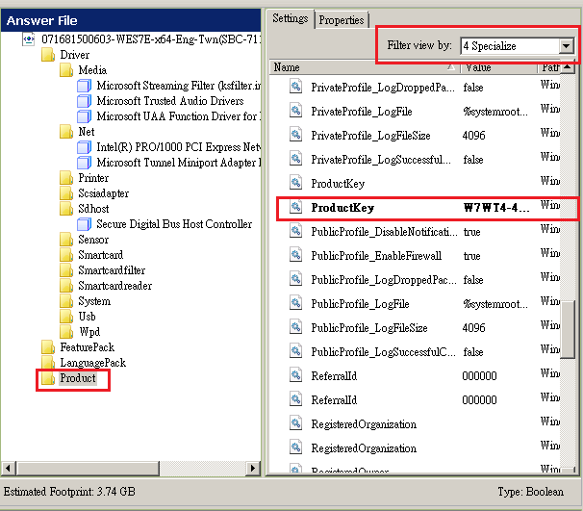

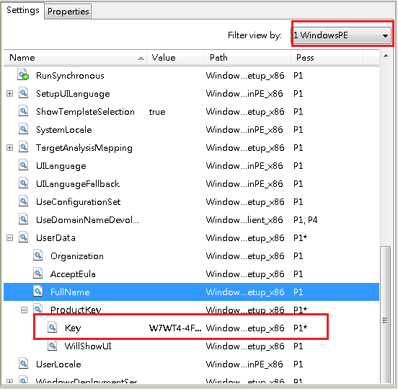

6.2將Value修改為ture

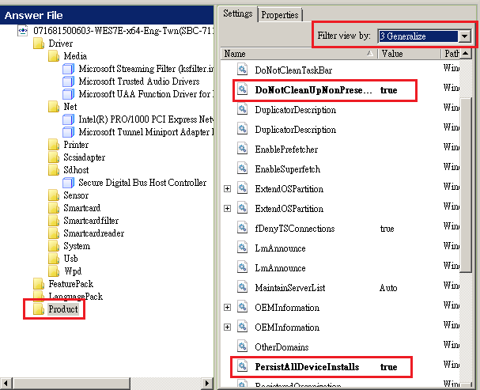

7. 檢查是否相容: Validate → Add Required and Optional Packages(Validation沒有出現”X”)

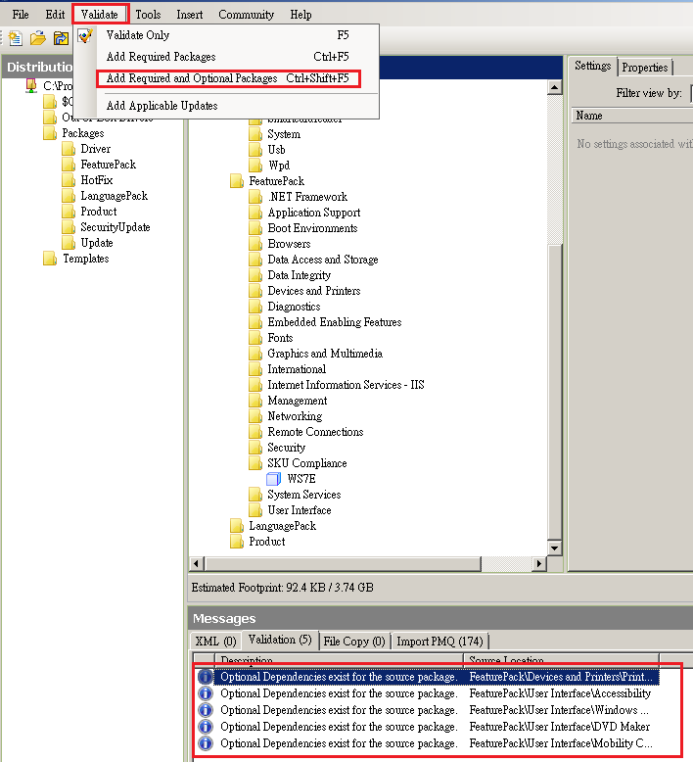

8.新增語系(Twn)

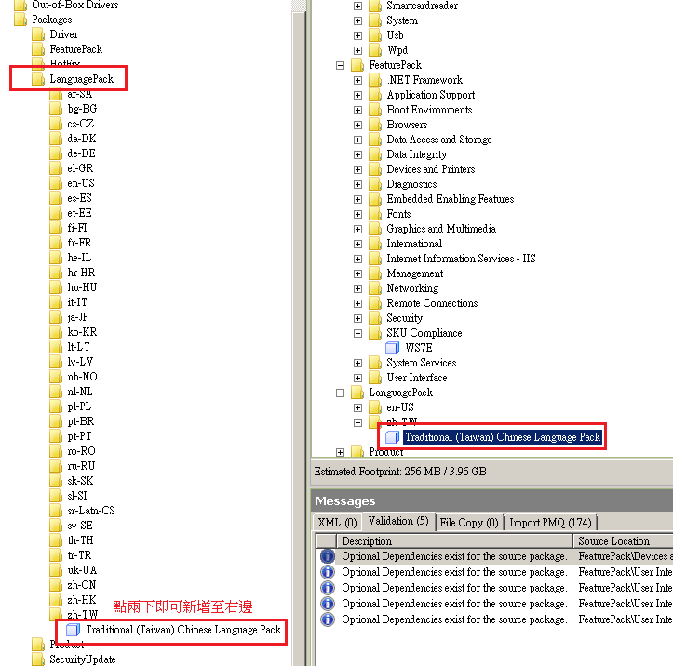

9. 新增EWF功能

9.1插入:

1. Boot Environments →Enhanced Write Filter Boot EEnvironment

2. Embedded Enabling Features→Enhanced Write Filter Management Tool

3. Embedded Enabling Features→Enhanced Write Filter Provider

4. Embedded Enabling Features→Enhanced Write Filter with HORM

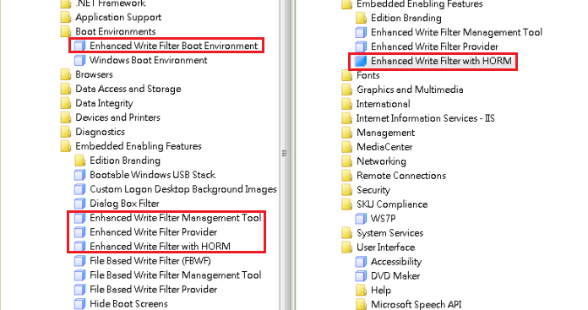

9.2 EWF檢查&修改

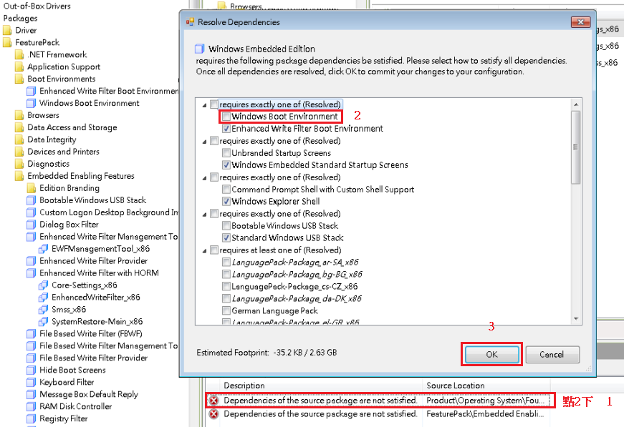

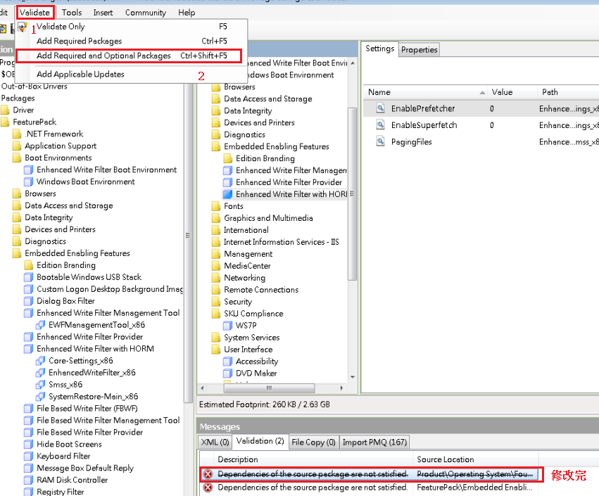

9.3 EWF value修改(依需求單變動)

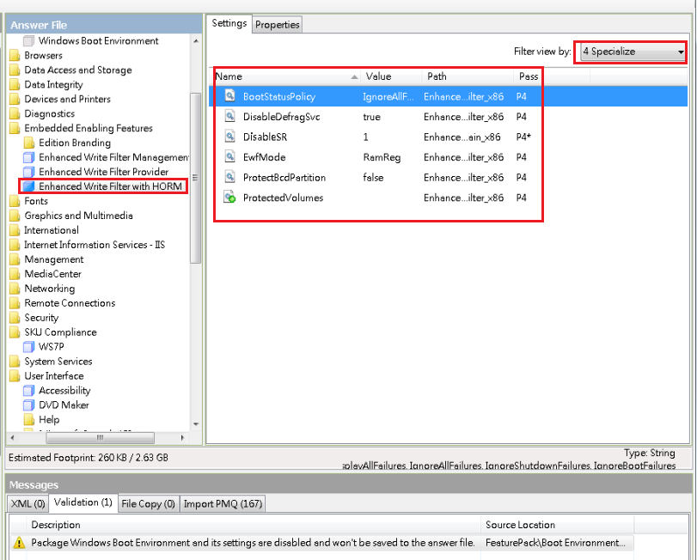

10. 創建IBW磁碟

(資料夾需事先新增在D槽中)

11.創建完成，將檔案匯到隨身硬碟，用隨身硬碟開機安裝

